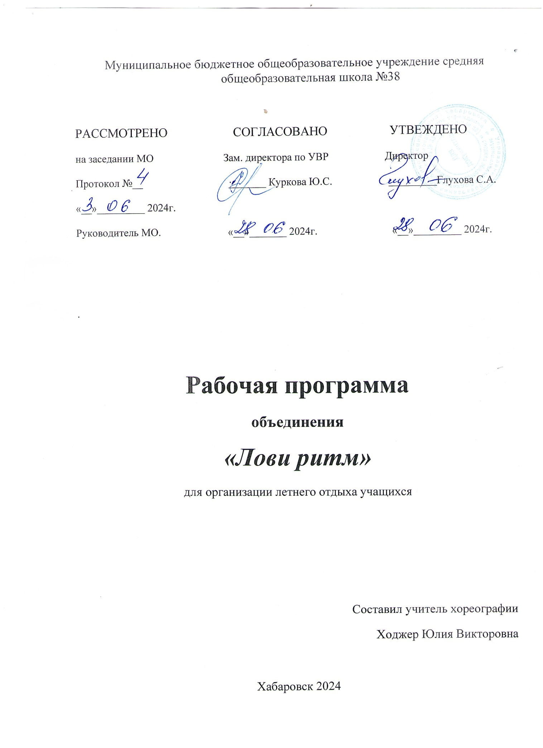

**Пояснительная записка**

Дополнительная общеразвивающая программа объединения летнего оздоровительного лагеря по танцевальному мастерству «Лови ритм» для школьников составлена в соответствии с правовыми и нормативными документами: Федеральный закон РФ от 29.12.2012 № 273-ФЗ «Об образовании в Российской Федерации», гл. 1,ст. 2, п.14. (с изм. и допол. Вступил в силу с 24.07.2015). Концепция развития дополнительного образования детей разработана Минобрнауки РФ от 17.12.2010 №1897 « Об утверждении и введении в действие федерального государственного образовательного стандарта основного общего образования». Постановление главного государственного санитарного врача Российской Федерации от 04.07.2014 №41 «Об утверждении СанПин 2.4.4.3 172-14 «Санитарно-эпидемиологические требования к устройству, содержанию и организации режима работы образовательных организаций дополнительного образования». Письмо МОиН РФ от 11.12.2006 № 06-1844 «О примерных требованиях к программам дополнительного образования детей».

В рамках реализации ФГОС под дополнительным образованием понимается образовательная деятельность ,направленная на достижение планируемых результатов , в первую очередь личностных и метапредметных, формирующихся через универсальные учебные действия. А основным подходом формирования УУД по праву считается деятельностный.

**Цель программы:** популяризация танцевального мастерства посредствам занятий в летнем оздоровительном лагере. Формирование средствами музыки и ритмических движений, способностей, качеств личности ребенка.

**Задачи:**

* воспитание нравственно – эстетических чувств
* формирование познавательного интереса и любви к прекрасному.

раскрытие художественно–творческих, музыкально–двигательных способностей, творческой    активности, самостоятельности, выносливости, упорства и трудолюбия  воспитанников

* укрепление костно-мышечный аппарат воспитанников.

**Планируемые результаты:**

Учащиеся должны знать:

* характер музыки;
* виды темпа;
* средства музыкальной выразительности;
* правила построения в шеренгу, колонну, круг;
* правила построения корпуса;
* методику исполнения танцевальных комбинаций;

Учащиеся должны уметь:

* точно реагировать на изменения темпа;
* уметь вовремя начать и закончить движения в соответствии с музыкой;
* воспроизводить хлопками и притопами ритмические рисунки;
* ориентироваться в танцевальном зале;
* иметь навык вежливого обращения к партнёру по танцу;
* передавать характер, стиль, художественный образ танца, созданный музыкой;
* выполнять движения в «зеркальном отражении»;
* самостоятельно исполнять любое движение или танцевальную комбинацию.

Тренировочные занятия проводятся один раз в день в соответствии с планом работы тренера. Продолжительность занятия 40 минут.

**Формы:**

- обучающее занятие;

- тренировочное занятие;

- коллективно – творческое занятие.

**Методы:**

* словесный (объяснение, замечание);
* наглядный (личный показ педагога, видеоматериалы, просмотр выступлений детских танцевальных коллективов);

практический (объяснение и показ педагогом движений, поз, переходов, рисунков танца с последующим повторением учениками; разучивание по частям; временное упрощение заданий, соединение отдельных комбинаций в фигуры танца).

**Формы подведения итогов.**

Эффективности занятий оценивается педагогом в соответствии  с программой, исходя из того, освоил ли ученик за период летней смены все то, что должен был освоить. В повседневных занятиях самостоятельная отработка учениками танцевальных движений позволяет педагогу оценить насколько понятен учебный материал, внести соответствующие изменения.

**Учебно-тематический план**

|  |  |  |  |
| --- | --- | --- | --- |
| № | Дата | Содержание и вид работы | Кол-во часов |
|  |  | ***Тема занятия*** | **18ч** |
| 1 | 03.06.24 | Вводное занятие. Танцевальное знакоство. | 1 |
| 2 | 04.06.24 | Основные танцевальные правила. Приветствие. | 1 |
| 3 | 05.06.24 | Танцевальная разминка.Постановка корпуса. | 1 |
| 4 | 06.06.24 | Актерское мастерство в игровой форме. | 1 |
| 5 | 07.06.24 | Первый подход к ритмическому исполнению (хлопки, выстукивания, притоп). | 1 |
| 6 | 10.06.24 | Музыкальный размер. Понятие о правой, левой руке, правой, левой стороне. Повороты и наклоны корпуса. | 1 |
| 7 | 11.06.24 | Партнеринг и ипровизация. | 1 |
| 8 | 13.06.24 | Партнеринг в игровой форме. | 1 |
| 9 | 14.06.24 | Элементы партерной гимнастики (выполняются лежа на спине, на животе и сидя на полу). | 1 |
| 10 | 17.06.24 | Элементы гимнастики . | 1 |
| 11 | 18.06.24 | Упражнения для укрепления мышц спины, живота, выворотности ног. | 1 |
| 12 | 19.06.24 | Флэшмоб «Пираты» -разучивание 1-ой комбинации. | 1 |
| 13 | 19.06.24 | Повторение 1-ой комбинации. | 1 |
| 14 | 20.06.24 | Флэшмоб «Пираты» -разучивание 2-ой комбинации. | 1 |
| 15 | 20.06.24 | Повторение 2-ой комбинации. | 1 |
| 16 | 21.06.24 | Флэшмоб «Пираты» -разучивание 3-ей комбинации. | 1 |
| 17 | 21.06.24 | Повторение танцевального флэшмоба. | 1 |
| 18 | 24.06.24 | Выступление на закрытии смены. | 1 |

***Список детей:***

1.Волынцева Милана

2.Данилова Софья

3.Холодова Валерия

4.Шейко Дарья

5.Яппарова Дарья

6.Замятина Вероника

7.Замятина Анжелика

8.Яковлева Полина

9.Лазарева Анастасия

10.Кириченко Кристина

11.Вахтина Кира

12.Япринцева Дейнерис

13.Антонова Елизавета

14.Веселова Диана

15.Кислова Дарья

16.Стратийчук Ксения

17.Стратийчук Анна

18.Подерягина Софья

19.Рыбникова Диана

20.Игольникова Арина